Declaração de contribuição dos autores
GBB, FO, AAR, CRL, MAM, TVB concederam e desenharam o estudo. GBB, FO, DBR, VM, ALBR, RD, AAR, TVB conduziram o experimento. FO, DBR, VM, RD analisaram os dados. GBB, FO, CRL, MAM, TVB escreveram o manuscrito. Todos os autores leram e aprovaram o manuscrito.
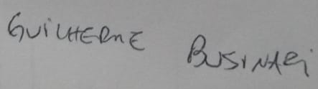
Guilherme Borsetti Businari (Autor correspondente)

